Wer sieht mich?
Datenkompetenz für eine digitale Demokratie
Dienstag, 06. April 2027 - Dienstag, 04. Mai 2027

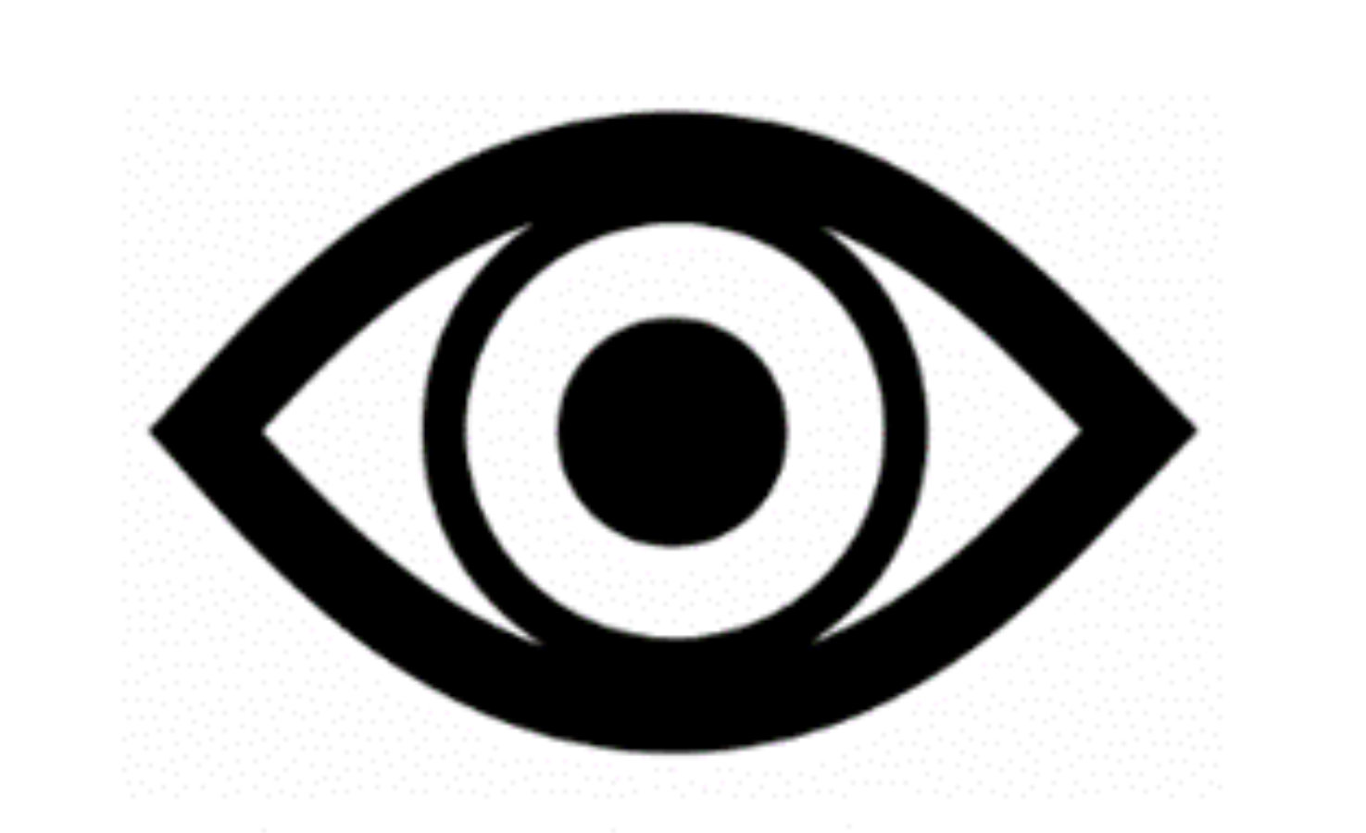
Marlene Ganz_Auge16_9 / Marlene Ganz

Online

Wer sieht mich im digitalen Raum?

Inhalt:
Beim Einkaufen oder auf dem Weg zum Wahllokal kann ich noch erahnen, wer mich gerade im Blick hat. Aber wie sieht es aus, wenn ich mich im digitalen Raum bewege? Wer sieht mich da?
Machen Sie sich auf eine digitale Entdeckungsreise. Los geht es bei Ihren persönlichen Daten-Spuren im Netz. Finden Sie heraus, wo Ihre persönlichen Daten landen und was Sie machen können, um weniger Spuren zu hinterlassen.
Dann weiten wir den Blick. Nicht alle Daten müssen geschützt werden. In unseren Behörden liegen viele amtliche Informationen. Diese oft ungenutzten Daten können unsere Demokratie stützen. Sie machen Entscheidungsprozesse sichtbar und bilden eine unerlässliche Basis für eine Bürgerbeteiligung auf Augenhöhe.

Daten sichtbar machen – wir wünschen viel Spaß bei der Entdeckungsreise in die Welt der digitalen Daten!

Zielgruppe:
Offen für Interessierte

Termin:
Dienstag, 06. April 2027, 00:00 Uhr - Dienstag, 04. Mai 2027, 01:30 Uhr
Referierende:
Thomas Staehelin
Leitung:
Sabine Keitel LpB 46 E-Learning
Kontakt:
Sylvia Rösch, Tel.: (0711) 16 40 99 45, E-Mail: sylvia.roesch@lpb.bwl.de
Ort:
Auftakt per Videokonferenz am Dienstag, 6. April 2027, 15.30 bis 17 Uhr: Datenspuren sichtbar machen! Prof. Dr. Tobias Keber, Landesbeauftragter für Datenschutz und Informationsfreiheit B.-W. anschließend vier Wochen Online-Phase Abschluss per Videokonferenz am Dienstag, 5. Mai 2027, 15.30 bis 17 Uhr: Informationsfreiheit und Transparenz! Dr. Juliane Hundert, Sächsische Datenschutz- und Transparenzbeauftragte
Gebühren:
Standard 15,00 €

Seminar-Nr.: 46/14-27 (Bei Rückfragen bitte angeben)

Zur Anmeldung:

